Муниципальное бюджетное дошкольное образовательное учреждение

Детский сад №276 «Антошка»

**Проект «Дети -герои Великой Отечественной Войны»**

**в старшей группе.**

                                            Составили: Зыкова Ю.В. и

                               Малышева О.Ф.

**2025г**

**Проект «Дети-герои Великой Отечественной Войны» для детей старшей группы**

**Актуальность**

Война стала биографией целого поколения детей. У каждого ребенка была своя судьба в этой войне. Война искалечила тысячи детских судеб, отняла светлое и радостное детство. Это они в несовершеннолетнем возрасте перенесли все тяготы и ужасы войны: немецкие концлагеря, проживание на оккупированных территориях, участие в подполье в партизанских отрядах. Это они трудились наравне со взрослыми, в тылу на фабриках и заводах, на полях колхозов и совхозов, принимали участие в мероприятиях помощи Армии.

И сегодняшние дети обязательно должны знать о подвигах детей, о героическом прошлом Родины, отдать дань памяти героям. Ведь от того, что будут помнить и ценить дети, зависит то, какой будет наша страна завтра.

При осуществлении образовательной деятельности по ООП по разделу «Социализация» мы коснулись темы предстоящей 80-летней годовщины Победы советского народа в ВОВ. Таким образом мы выяснили, что большинство детей имеют представление о героическом подвиге советского народа в ВОВ, но не многие, что в те страшные годы детям пришлось наравне со взрослыми пережить и холод, и голод, и гибель родных людей. а многие дети совершали настоящие взрослые подвиги, становились героями!

Наши воспитанники стали задавать вопросы: «Чем и как дети могли помочь на войне?», «Кто такие партизаны?», «Как дети попадали на войну?»

С целью узнать подробнее о роли детей на войне, о примерах детского героизма в ВОВ, приобщать родителей к поисковой деятельности мы решили реализовать данный проект.

В проекте нам было важно подвести детей к пониманию, что мы победили в ВОВ потому, что любим свою Отчизну, потому что защищали свою Родину и, даже дети, на войне вели себя как герои.

**Проблема:**

У детей старшей группы еще недостаточно знаний о Великой Отечественной войне, о ее защитниках и героях, чтобы расширить кругозор старших дошкольников о детях войны, нами был разработан педагогический проект **«Дети-герои Великой Отечественной Войны»**

**Цель:** создать условия для ознакомления детей с героическим подвигом   детей-героев ВОВ.

**Задачи проекта**

1. Расширить кругозор дошкольников о детях героях Великой Отечественной войны;

2. Сформировать чувство патриотизма и уважение к детям-героям ВОВ: Володе Дубинине, Лене Голикове, Зине Портновой, Бори Царикова, Марата Казея, Валентина Котика.

3. Повысить уровень духовно-нравственного и патриотического воспитания.

4. Сравнить жизнь современных детей с жизнью детей военных лет;

5. Пополнить предметно – развивающую среду: литературой, иллюстрациями, атрибутами к играм, создать с детьми стену памяти, создать лепбук.

6. Привлечь родителей к совместной деятельности.

**Вид проекта:**познавательно-исторический.

**Срок реализации проекта: краткосрочный 4** недели (апрель-май)

**Участники проекта:** дети старшей группы, воспитатели, музыкальный руководитель, родители.

**Формы реализации проекта:**

чтение художественной литературы;

беседы;

рассматривание иллюстраций;

раскрашивание картинок;

изготовление рисунков и поделок на тему ВОВ;

создать «Стену памяти»

украсить окна победы

дидактические игры;

сюжетно-ролевые игры;

взаимодействие с родителями.

**Предполагаемый результат:**

1. Сформировать представление у воспитанников о детях-героях ВОВ.

2. Вовлечение родителей в педагогический процесс по средствам повышения компетентности и развития творческих способностей.

**Этапы реализации проекта:**

**1 этап: Подготовительный**

**Цель:** 1. Обсуждение цели и задач проекта с детьми и родителями.

2. Подбор дидактического материала, наглядных пособий (альбомы для рассматривания, картины, иллюстрации, создание «Стены памяти»

3. Подбор методической, познавательной и художественной литературы, развивающих мультфильмов, сюжетно- развивающих игр по теме проекта.

4. Беседы с родителями воспитанников о подготовке материалов о детях- героях ВОВ: Володе Дубинине, Лене Голикове, Зине Портновой, Бори Царикова, Марата Казея, Валентина Котика (подготовить с ребенком рассказ об одном из перечисленных героев)

**II этап –  Практический**

**Цель:** Продукты проектной деятельности:

1. Чтение художественной литературы и последующие беседы по содержанию («Дети – герои Великой Отечественной Войны» А. Печерская, «Жила была девочка», «Дорога жизни», «Стальное колечко» Паустовского К.Г.),

2. Рассматривание портретов детей-героев.

3. Создание альбома о детях-героях ВОВ.

4.Создание «Стены памяти».

4. Рисование на тему: «От нас, не видевших войны…».

5. Изготовление поделок ко дню победы.

6. Лепка на тему: «Военная техника»

7. Конспекты НОД.

8. Поход в библиотеку с воспитанниками группы для обогащения знаний и представлений о ВОВ из рассказа сотрудников библиотеки.

9. Создание лепбука на тему ВОВ.

10. Праздник, посвященный дню Победы.

11.Подготовка воспитанниками с родителями рассказа о детях-героях ВОВ.

Словарный минимум: Патриот, честь, достоинство, долг, Отечество, тыл, фронт, артиллерист,

Основные формы реализации проекта: оформление патриотического уголка, мини-выставки, сюжетно-ролевые игры, составление рассказов, физкультурный досуг, консультации для родителей.

**Составлен перспективный план проекта.**

|  |  |  |
| --- | --- | --- |
| **№** | **Образовательная деятельность.** | **Вид детской деятельности.** |
| **1.** | **Социально-коммуникативное развитие** | Беседа с детьми «Что я знаю о **войне**?»  Просмотр мультфильма «Мальчиш – Кибальчиш»  Союжетно-ролевые игры: «Моряки», «Военный корабль», «Танкисты», «Разведчики»  Дидактические игры: «Определи род войск»,  «Мы солдаты», «Кто шагает на параде?», «Скажи наоборот», «Шиф-  ровщики». |
| **2.** | **Познавательное развитие** | Показ иллюстраций  НОД «В огне **войны сгорело детство**, но не прошло бесследно,  нет…»  Поход в библиотеку |
| **3.** | **Речевое развитие** | Чтение стихотворений и рассказы о **войне**: «Дорога жизни»,  «Жила-была девочка», «Дети – герои Великой Отечественной  Войны» А. Печерская, «Стальное колечко» Паустовского К.Г   В. Губарев «Рассказы о юных **героях**» |
| **4.** | **Художественно – эстетическое развитие** | Рисование на тему «Война глазами детей»  **Лепка: «Военная техника»**  **Музыкальная деятельность**: «Прощание славянки» В. Агапкин «Священная **война**» В. Лебедев – Кумач, А. А. Александров   «В землянке» А. Суриков, К. Листов «Хотят ли русские **войны**» Е. Евтушенко, Э. Колмановский «День Победы» В. Харитонова,  Д. Тухманов «Соловьи» В. Соловьев – Седой, А, Фатьянов.  запись голоса Левитана об объявлении **войны**.  Праздник посвященный дню Победы |
| **5.** | **Физическое развитие** | Подвижные игры “Шагаем на параде”, “Полоса препятствий”. |
| **6.** | **Сотрудничество с родителями** | Консультация для родителей: «Как рассказать ребенку о войне?»  Подготовить с детьми рассказы  « Дети- герои Великой Отечественной войны» |

**III этап – заключительный.**

Выставки рисунков, поделок на тему ВОВ.

Праздник, посвященный дню Победы.

Итоговое занятие: рассказы детей о детях – героях ВОВ.

**Результаты**    **реализации проекта:**

1. Расширен кругозор дошкольников о детях героях Великой Отечественной войны.

2. Сформировалось чувство патриотизма, уважение к героям Великой Отечественной войны.

3. Повысился уровень духовно-нравственного и патриотического воспитания.

4. Пополнилась предметно – развивающая среда: литературой, иллюстрациями, атрибутами к играм.

5. Сравнили жизнь современных детей с жизнью детей военных лет;

6. Привлекли родителей к совместной деятельности.

7. Развили личность дошкольников путем прививания чувств патриотизма, благодарности и сопереживания детям войны

**Методическое обеспечение:**

1. Приказ Минобрнауки России от 17.10.2013 N 1155 «Об утверждении федерального государственного образовательного стандарта дошкольного образования» (Зарегистрировано в Минюсте России 14.11.2013 N 30384)

2. Инновационной программе дошкольного образования «От рождения до школы» / Под ред. Н.Е. Вераксы, Т.С. Комаровой, Э.М Дорофеевой6-е изд., доп. - М.: МОЗАИКА-СИНТЕЗ, 2020г.

3. СанПин 2.4.1.3049-13 (с изм. от 04.04.2014) «Санитарно-эпидемиологические требования к устройству, содержанию и организации режима работы дошкольных образовательных организаций.»

4. Дыбина О. В. Ознакомление с предметным и     социальным окружением». Старшая группа. – М.: МОЗАИКА-СИНТЕЗ, 2020.

5. Интернет ресурсы

6. «Беседы о детях героях ВОВ» Т. А. Шорыгина

7. «Стальное колечко» Паустовского К.Г.

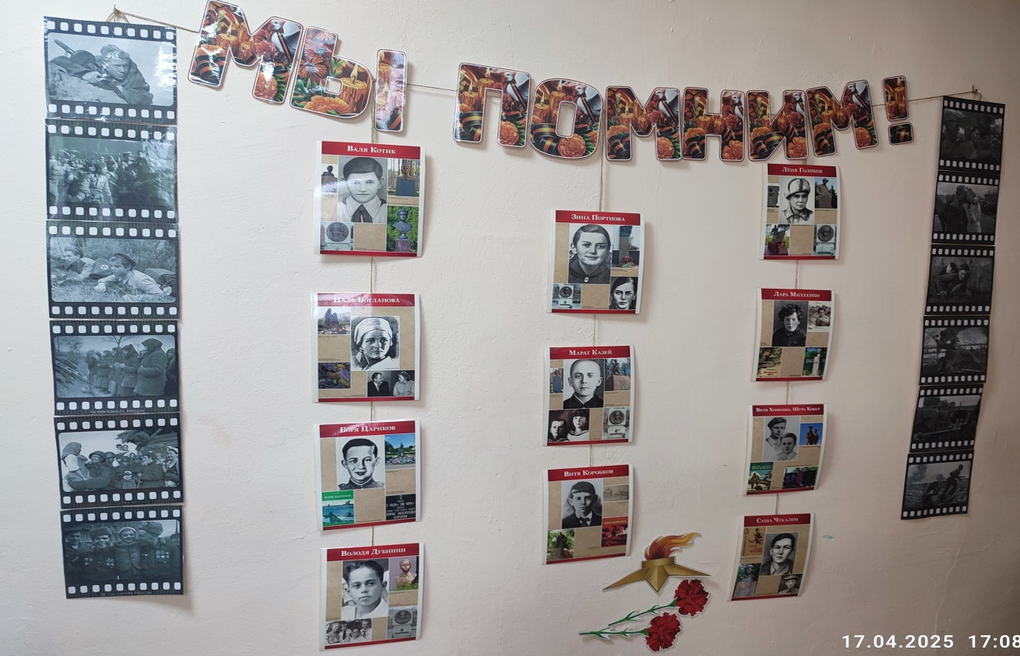

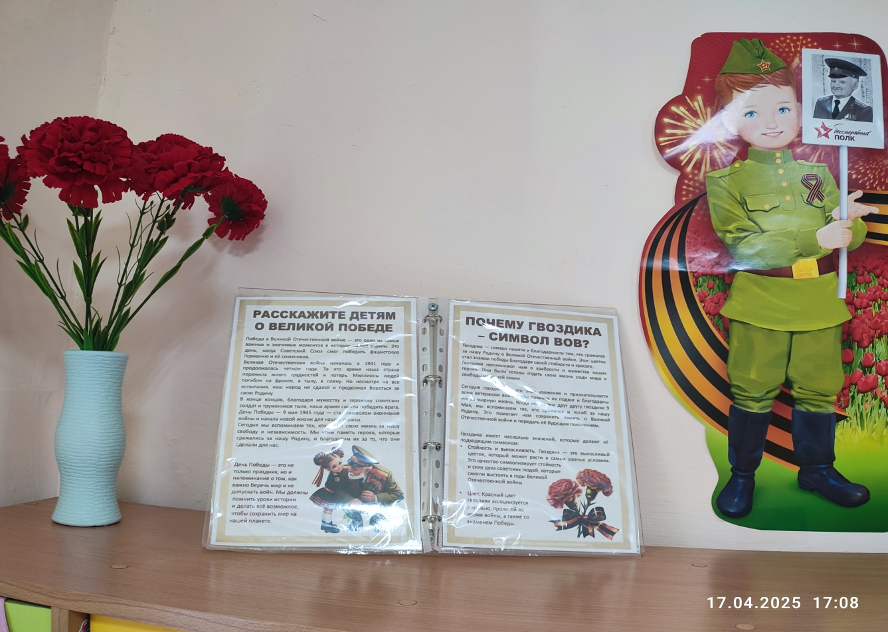

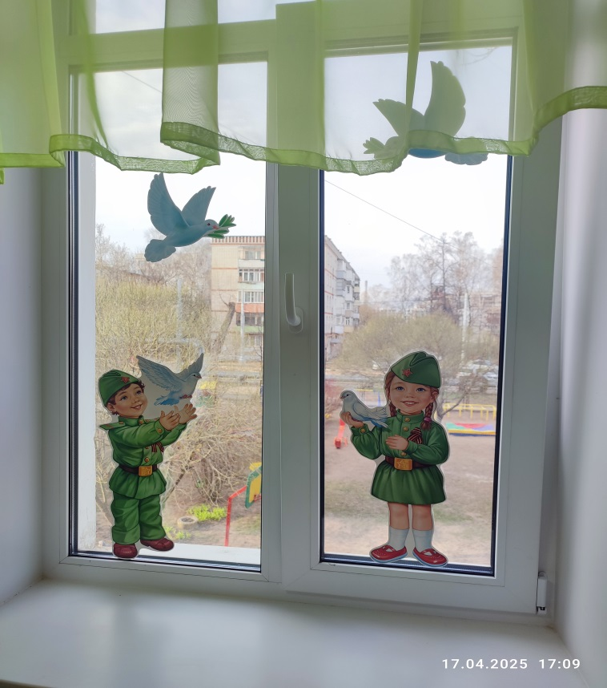

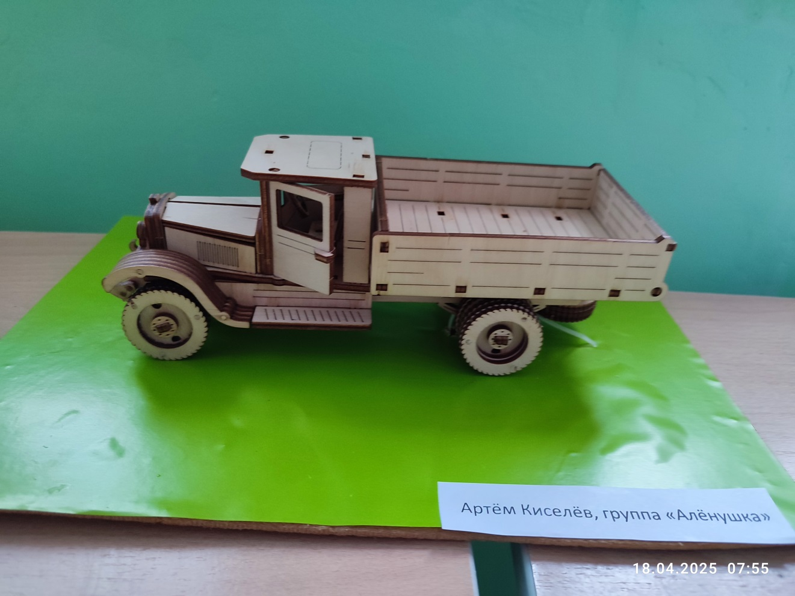

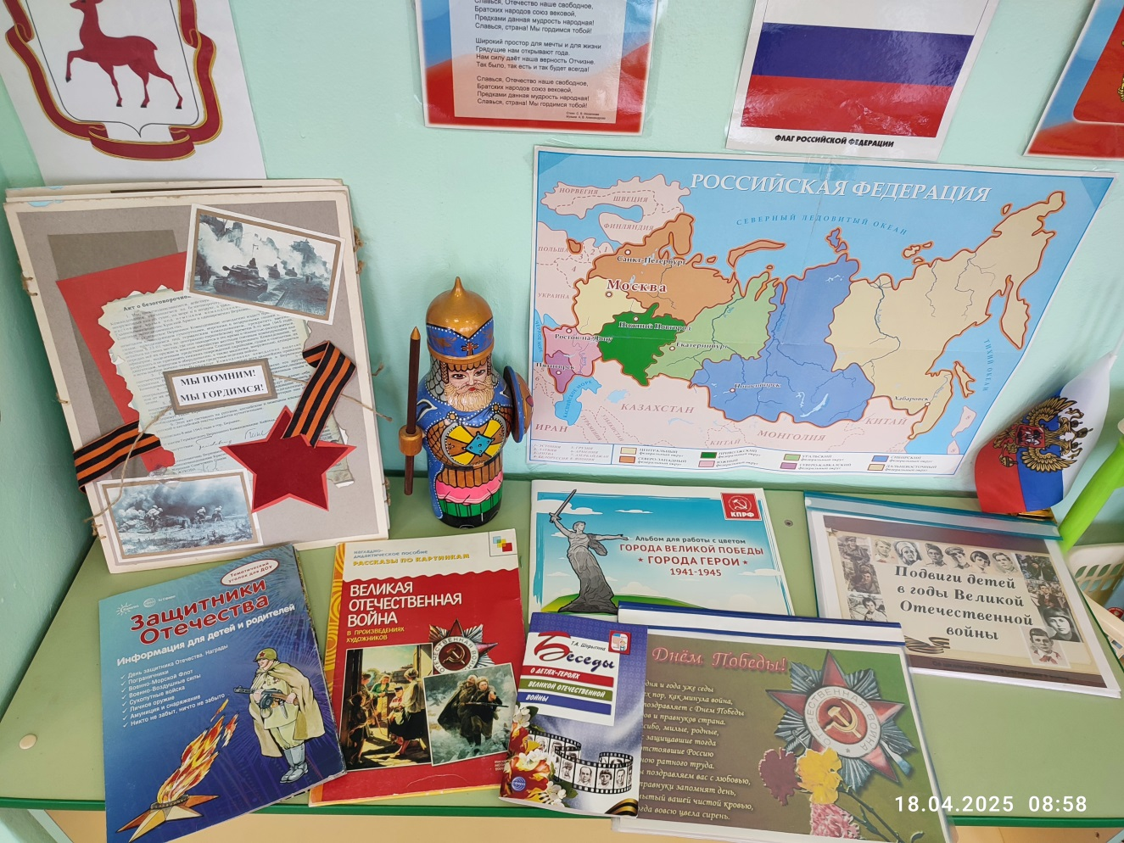

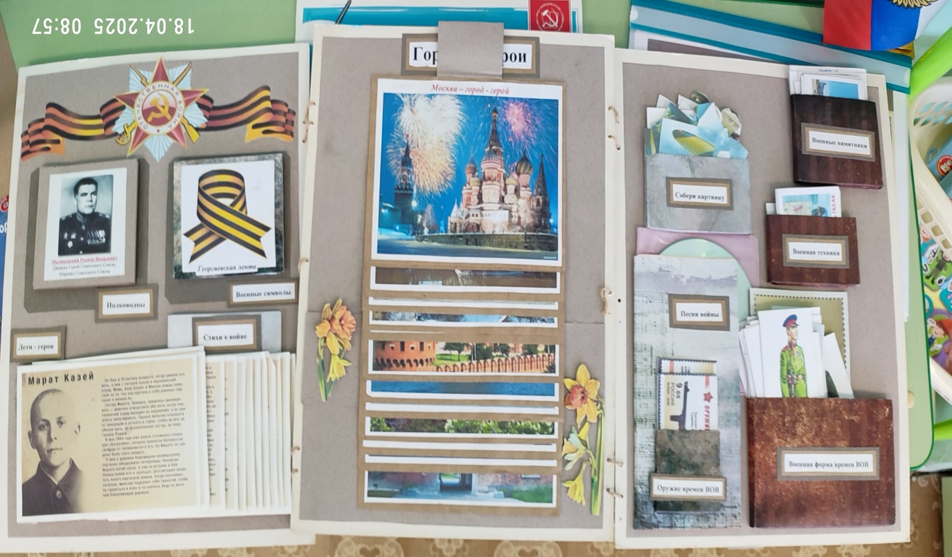

# КОНСПЕКТ ЗАНЯТИЯ ПО РЕЧЕВОМУ РАЗВИТИЮ

# Тема: «Дети войны»

Конспект НОД интеграция образовательных областей «Познавательное развитие», «Речевое развитие», «Социально-коммуникативное развитие» в старшей группе

Тема: «Дети Войны»

Цель: ознакомить дошкольников с жизнью детей во время войны, расширить знания детей о Великой Отечественной войне.

Задачи:

Познакомить с юными героями войны.

Развивать мыслительную и речевую деятельность, умение вести диалог;

Развивать любознательность, кругозор детей, стремление узнать больше нового, полезного, интересного об истории своей страны;

Воспитывать чувство патриотизма и любви к своей Родине, уважение к ветеранам ВОВ, желание заботиться о них.

Вызвать у детей желание самим подготовить и рассказать о ком ни-будь из детей-героев ВОВ на следующем занятии.

Оборудование: иллюстрации военных лет; фотографии детей –героев ВОВ; лепбук о ВОВ

Предварительная работа: чтение «Сказки о военной тайне, о Мальчише-Кибальчише и его твердом слове»; сделать альбом с карточками пионеров-героев ВОВ; разучивание стихотворений; дидактическая игра «Шифровщики»; слушание военных песен, беседы о музыке военных лет.

Дидактическое упражнение: «Какими бывают слова»

- Ребята, как вы думаете, вокруг нас слов много или мало?

- Нас окружает огромное множество слов. Я предлагаю вам поискать среди множества слов «сладкие слова». (Конфеты, сахар, клубника, шоколад и т. п.)

- А теперь вспомните и назовите «веселые слова» (Праздник, цирк, подарки, смех, щекотка и т. п.) - Бывают слова грустные. Какие «грустные слова» вы можете назвать? (Слёзы, болезнь, укол, расставание и т. п.).

- А есть слово страшное — это слово «война».

Я попрошу вас присесть на стульчики.

А теперь закройте глаза, мы послушаем тишину. В тишине слышен шум ветра, пение птиц, гул машин. Это – мирная тишина. А сейчас откройте глаза. Включить звуки военных действий.

Воспитатель: — Ребята, как вы думаете, что это за звуки? Слышны ли звуки выстрелов, рева танка в мирное время? Когда раздаются такие звуки? (Во время войны).

Давным-давно, когда вас ещё не было на свете, жили люди и слышали звуки мирной тишины, да только беда постучалась в дома. Ребята, вы уже знаете, как началась Великая Отечественная война.

А почему война называется Великой Отечествен­ной? Слово «великий» означает очень большой, громадный, огромный. В самом деле, война захватила огромную часть территории нашей страны, в ней участвовало очень много людей, она длилась долгих 4 года, а победа в ней потребовала от нашего народа громадного напряжения физических и духовных сил. Отечественной она называется потому, что это была справедливая война, направленная на защиту своего Отечества. На борьбу с врагом поднялась вся наша огромная страна. Наши воины совершили очень много подвигов. Но в войне погибали не только солдаты. От войны больше всего страдают самые маленькие и самые старенькие.

Дети, такие же, как вы, помогали матерям прокормить семью: летом собирали грибы, ягоды, которые сушили в виде лепешек, а зимой размачивали в воде и ели. Весной рвали лебеду и варили из нее суп. Много дел было у ребятишек военной поры: присматривали за младшими, кроме собственного огорода работали на полях – помогали выращивать для фронта урожай. А зачем солдатам на фронте нужны продукты?

Женщины выращивали хлеб, овощи, скот, чтобы прокормить нашу армию, а на заводах работали у станков и делали орудия и снаряды для защиты нашей Родины от фашистских захватчиков. Старушки вязали варежки и шарфы для солдат, чтобы они не мерзли и могли смело бить врага.

Физкульт-минутка: «Будем мир мы защищать» (выполняется в парах).

Раз, два, три, четыре, пять. Поочередно соединяют пальчики обеих рук.

Будем мир мы защищать! Жмут руки друг другу.

На границе встанем, Прямые руки вытягивают вперёд.

Всех врагов достанем. Шаг, выпад вперёд.

Будем чаще улыбаться, Повороты в стороны, улыбаются друг другу.

А не ссориться и драться! Обнимаются друг с другом.

Сегодня мы с вами поговорим о детях войны. Мы откроем страницы воспоминаний детей военных лет.

Показ иллюстраций.

Как вы думаете, легко им было?

Да, дети очень уставали. Бывало, кто - то засыпал около станка, но они понимали, что сейчас всем нелегко и их помощь важна для армии. А вечером, вместе с взрослыми, дети патрулировали улицы городов, смотрели, как затемнены окна, чтобы фашистские самолёты не могли сбрасывать бомбы на мирных жителей. А после налётов вражеской авиации гасили на крышах домов зажигательные бомбы, чтобы не было пожаров.

Во время войны дети помогали партизанам.

Вспомните, кто такие партизаны?

Верно, это люди, которые уходили в леса, жили в землянках, воевали с врагом. Фашисты их очень боялись. Партизаны взрывали мосты, разрушали железные дороги, пускали под откос вражеские поезда, уничтожали склады с боеприпасами. Дети, помогавшие партизанам, добывали сведения о количестве немецких солдат и офицеров и их вооружении. Как они это делали? Записывать свои наблюдения юные разведчики не могли: это было очень опасно. Помощники партизан придумали военную хитрость. Как вы думаете, дети, какую хитрость они придумали?

Дети собирали палочки. Они обозначали немецких солдат и офицеров. Сколько палочек, столько фашистов. Камешки символизировали пушки. Три камешка - три пушки. Шишки - это танки. Пять шишек - это сколько танков?

Правда, здорово придумали? Командир партизанского отряда знал, какими силами, какой военной техникой обладают враги в этом городе или в этой деревне. (Мы с вами играли в «Шифровщиков», помните? Зашифровывали разные слова, чтобы никто не мог, кроме нас с вами понять, что же мы написали).

Володя Дубинин – 13-летний партизан, разведчик

Был одним из членов партизанского отряда, численностью около 100 человек, воевавшего в каменоломнях Керчи.

Настойчивый и отважный мальчик добился того, чтобы его приняли в партизаны. Со своими друзьями, Володя Дубинин многократно ходил в разведку. Юные разведчики доставляли ценные сведения о расположении частей врага, о численности немецких войск и т. п. Володя был маленького роста, поэтому мог выбираться по очень узким лазам.

Во время одной из разведок узнал, что немцы собираются затопить каменоломни. Рискуя жизнью, в дневное время прошёл вражеские посты и предупредил партизан об опасности, спас тем самым жизнь отряду. Были возведены защитные стенки, заделаны отверстия.

Партизаны, опираясь на разведданные, планировали свои боевые операции. В штольнях во время боя мальчик подносил бойцам боеприпасы, а после заменил тяжелораненого бойца.

Уже после освобождения Керчи в результате Керченско-Феодосийской десантной операции 1941—1942 гг. Володя вызвался помогать сапёрам при разминировании подходов к каменоломням. 4 января 1942 года от взрыва мины погибли 4 сапёра и помогавший им Володя Дубинин. Посмертно награждён орденом Красного Знамени.

Таких ребят как Володя Дубинин было не мало. Они заслуживают того, чтоб мы о них помнили и гордились ими. Давайте с вами сделаем «Стену памяти» в честь ребят –героев ВОВ и кто-нибудь из вас подготовит для нас рассказ о таких ребятах и в следующий раз нам расскажет.

На этом наша встреча подошла к концу, расскажите о ней своим близким и друзьям. И будем с вами готовиться к созданию «Стены памяти», и решать, кто будет рассказывать о детях-героях в следующий раз.